随州市城市建设档案馆2020年部门预算
目 录

第一部分 随州市城市建设档案馆（概况）
一、部门主要职责
二、部门基本情况
第二部分 随州市城市建设档案馆2020年部门预算情况说明
一、2020年部门预算收支情况说明
二、2020年“三公”经费预算情况说明
第三部分 随州市城市建设档案馆2020年部门预算表
一、部门收支预算总表
二、部门收入总表
三、部门支出总表
四、财政拨款收支总表
五、一般公共预算支出表
六、一般公共预算基本支出表
七、一般公共预算“三公”经费支出表
八、政府性基金预算支出表
九、财政专项支出预算表
十、政府采购预算表
第四部分 随州市城市建设档案馆2020年预算绩效情况
一、部门整体绩效目标编制情况说明
二、项目绩效目标编制情况说明
第五部分 名词解释
第一部分 随州市城市建设档案馆概况
一、部门主要职责
主要负责城市规划区域内各类城建档案的收集、保管、数字化管理以及开发利用工作；负责城市重点工程项目档案异地备份工作；承担城市地下管线普查、编绘和管线数据信息系统管理工作；对各类城建档案的形成、移交工作进行指导和监督；负责城市建设信息中心日常管理等工作；督促相关管廊服务单位对地下综合管廊进行安全监控和巡查，以及管道内所有共用设施设备养护维修等工作，对违反规定擅自开挖、管线不按要求入廊、不按规定报送管线资料等违法行为进行查处。
二、部门基本情况
根据市机构编制委员会《关于设置随州市建设委员会及其直属机构等有关问题的通知》(随编发[2003]35号)文件精神，设置随州市城市建设档案馆为正科级事业单位，核定差额拨款编制10名，实有人数22人，其中在岗人员14人，退休人员6人，2015年核定为公益一类事业单位，隶属市建设委员会管理。
第二部分 随州市城市建设档案馆2019年部门预算情况说明
一、2020年部门预算收支情况说明
（一）收入预算情况
2020年度预算总收入为 451.02万元，主要构成：（一）财政拨款204.85万元，（二）上年结转246.17万元；
与上年相比情况如下：预算安排总收入比上年预算增加121.03万元，同比增加36 %。其中：财政拨款增加4.44万元，主要原因是人员工资调薪增资；上年结转增加116.59万元，主要原因是项目费用支出增加。
（二）支出预算情况
2020年度预算总支出为451.02万元，其中基本支出246.02万元，项目支出205万元，与上年相比增加121.03万元，同比增加36 %。其中：基本支出预算比上年度增加17.03万元，原因是人员工资调薪增资，所以支出预算比上年度增加。项目支出预算比去年增加104万元，原因是我单位档案数字化项目于2018年9月已开始进行，地下管线普测项目于2018年12月招标工作已完成，这两个项目后续工作都需要在2019年全面开展，需要项目费用，所以项目支出预算比上年度增加。
（三）财政拨款支出情况
2019年度财政拨款支出预算数为204.85，比上年预算安排增加4.44万元，比去年增了2%，主要原因是人员工资调薪增资以及单位两个项目费用增加，所以财政拨款支出增加。
（四）政府性基金情况
2020年度无政府性基金收支。
（五）国有资本经营预算情况
2020年度无国有资本经营预算情况
（六）机关运行经费等重要事项的说明
2020年度我单位公用经费预算安排为4.5万元，与上年相比无增减。
（七）政府采购情况
2020年度无财政拨款安排政府采购。与上年一致。
（八）国有资产占用情况
截止2019年12 月 31 日，市城市建设档案馆资产总额428 万元，其中：流动资产281万元、固定资产145万元、无形资产2万元。固定资产中，房屋构筑物19.3 万元，汽车1辆 14.9万元，其他固定资产110.8万元。与上年相比，资产总减少117万元。其中：流动资产减少124万元、主要原因为本年流动资产的结余资金减少。固定资产增加7万元，主要原因是本年单位会议室购买桌椅、音响等设备。
二、2020年“三公”经费预算情况说明
2019年度“三公”经费预算内未安排费用。

第三部分 随州市城市建设档案馆2020年部门预算表
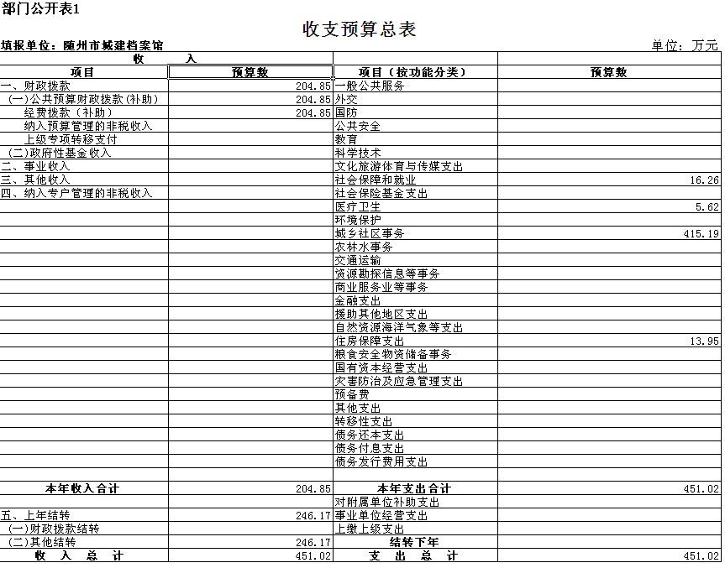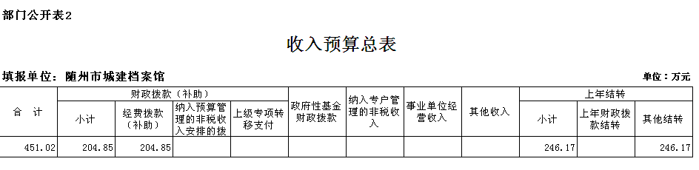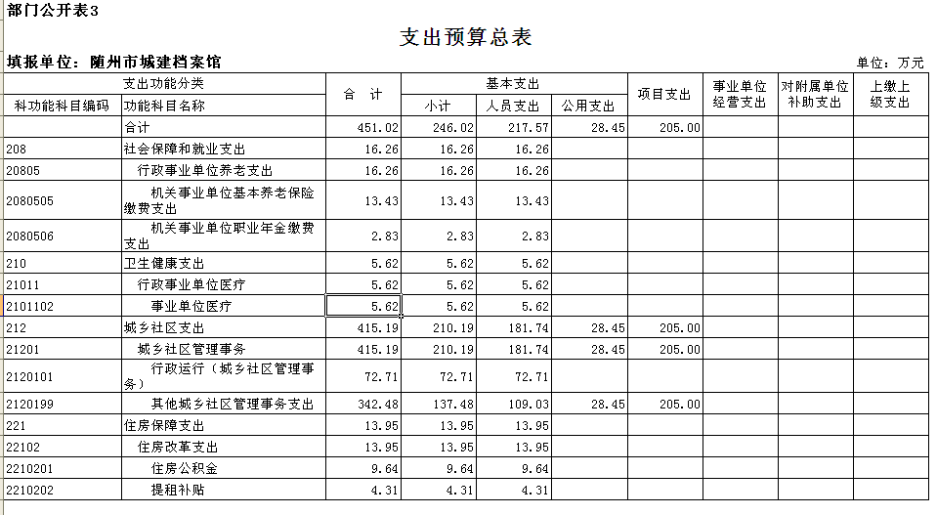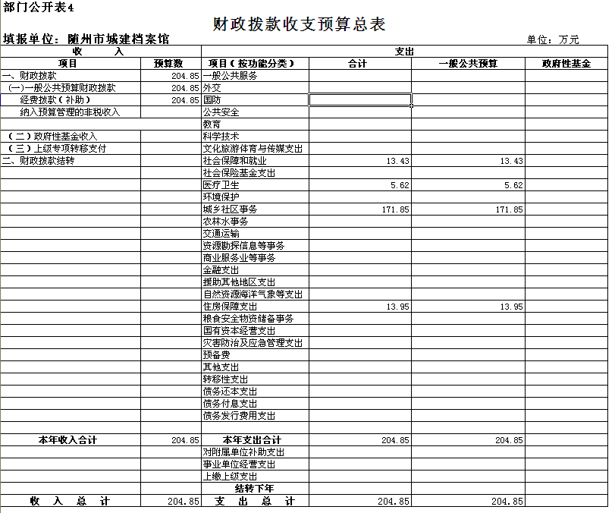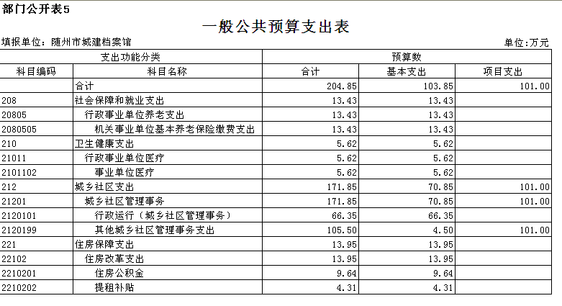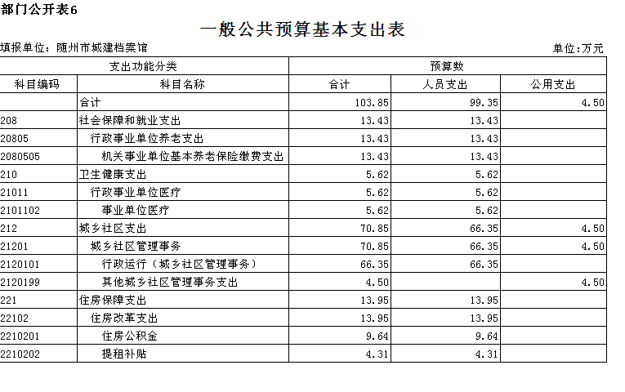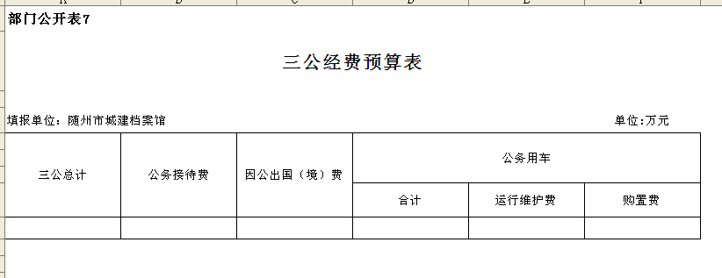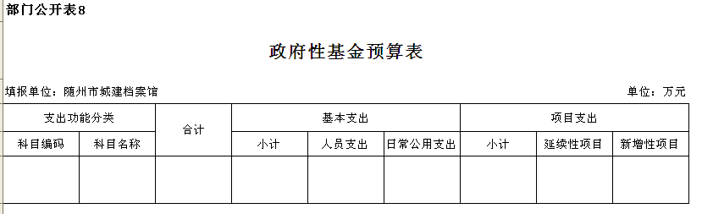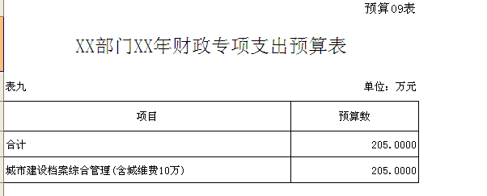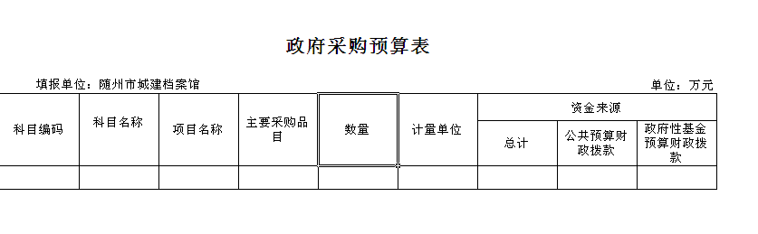

第四部分 预算绩效情况
2020年市城市建设档案馆部门整体预算支出451.02万元，用于人员支出217.57万元，公用支出28.45万元；基本支出系保障单位机构正常运转、完成日常工作任务而发生的各项支出，包括用于在职和离退休人员基本工资、津贴补贴等人员经费以及办公费、印刷费、水电费、维护费、差旅费等日常公用经费，2020年随州市城市建设档案馆按财政要求进行使用和管理。

项目支出205万元，用于当年项目费用，“城市建设档案管理”预算项目，是随州市已延续开展多年的关系社会发展、城市规划建设的福祉项目，多年来为随州经济发展和社会发展保驾护航，是保证我市经济高效、快速发展的重要之举。
第五部分 名词解释
一般公共服务（类）财政事务（款）行政运行（项）：指财政系统行政单位及参照公务员法管理的事业单位，用于保障机构正常运行、开展日常工作的基本支出。

